КОМИТЕТ  РЕСПУБЛИКИ ТАТАРСТАН  ПО ОХРАНЕ ОБЪЕКТОВ КУЛЬТУРНОГО НАСЛЕДИЯ |  | ТАТАРСТАН РЕСПУБЛИКАСЫНЫӉ МӘДӘНИ МИРАС ОБЪЕКТЛАРЫН САКЛАУ КОМИТЕТЫ
ПРИКАЗ БОЕРЫК
№
г. Казань

О включении в перечень выявленных объектов культурного наследия, утверждении границ и особого режима использования территории выявленного объекта культурного (археологического) наследия «Новодемкинский курганный могильник I», расположенного на территории Аксубаевского муниципального района Республики Татарстан

В соответствии с Федеральным законом от 25 июня 2002 года № 73-ФЗ «Об объектах культурного наследия (памятниках истории и культуры) народов Российской Федерации», Законом Республики Татарстан от 1 апреля 2005 года
№ 60-ЗРТ «Об объектах культурного наследия в Республике Татарстан», постановлением Кабинета Министров Республики Татарстан от 12.07.2018 № 565
«Вопросы Комитета Республики Татарстан по охране объектов культурного наследия» п р и к а з ы в а ю:

- Включить объект археологического наследия «Новодемкинский курганный могильник I», расположенный на территории Аксубаевского муниципального района Республики Татарстан, в перечень выявленных объектов культурного наследия, согласно приложению № 1 к настоящему приказу (не подлежит опубликованию).
- Утвердить:
границы территории выявленного объекта культурного (археологического) наследия «Новодемкинский курганный могильник I», расположенного на территории Аксубаевского муниципального района Республики Татарстан, согласно приложению № 2 к настоящему приказу (не подлежит опубликованию);
особый режим использования территории выявленного объекта культурного (археологического) наследия «Новодемкинский курганный могильник I», расположенного на территории Аксубаевского муниципального района Республики Татарстан, согласно приложению № 3 к настоящему приказу;
- Отделу учета объектов культурного наследия и градостроительной деятельности обеспечить внесение сведений о границах территории указанного выявленного объекта культурного (археологического) наследия в Единый государственный реестр недвижимости.
- Контроль за исполнением настоящего приказа оставляю за собой.

Председатель Комитета И.Н. Гущин

Приложение № 1
к приказу Комитета
Республики Татарстан по охране объектов культурного наследия от _________ № ______
(не подлежит опубликованию)

ОБЪЕКТ АРХЕОЛОГИЧЕСКОГО НАСЛЕДИЯ, ВКЛЮЧЕННЫЙ В ПЕРЕЧЕНЬ ВЫЯВЛЕННЫХ ОБЪЕКТОВ КУЛЬТУРНОГО НАСЛЕДИЯ

Наименование объекта: | Новодемкинский курганный могильник I
Местонахождение объекта культурного наследия: | Республика Татарстан, Аксубаевский муниципальный район
Местоположение: | Объект археологического наследия расположен  в Аксубаевском муниципальном районе Республики Татарстан, на участке водораздела р. Щербень  и обводненной балки Янбулат (обе являются правыми притоками р. Киреметь), в 1,9 километрах к юго-западу  от с. Новое Демкино, в 4,8 километрах к северо-западу  от с. Новая Александровка, в 1 километре к юго-юго-востоку от русла р. Щербень
Основание: | Открытый лист от 05.07.2023 № 2287-2023 выдан Лыловой Евгении Владимировне
Датировка: | от эпохи бронзы до эпохи средневековья

Ситуационный план местоположения выявленного объекта культурного (археологического) наследия «Новодемкинский курганный могильник I», расположенного на территории Аксубаевского муниципального района Республики Татарстан
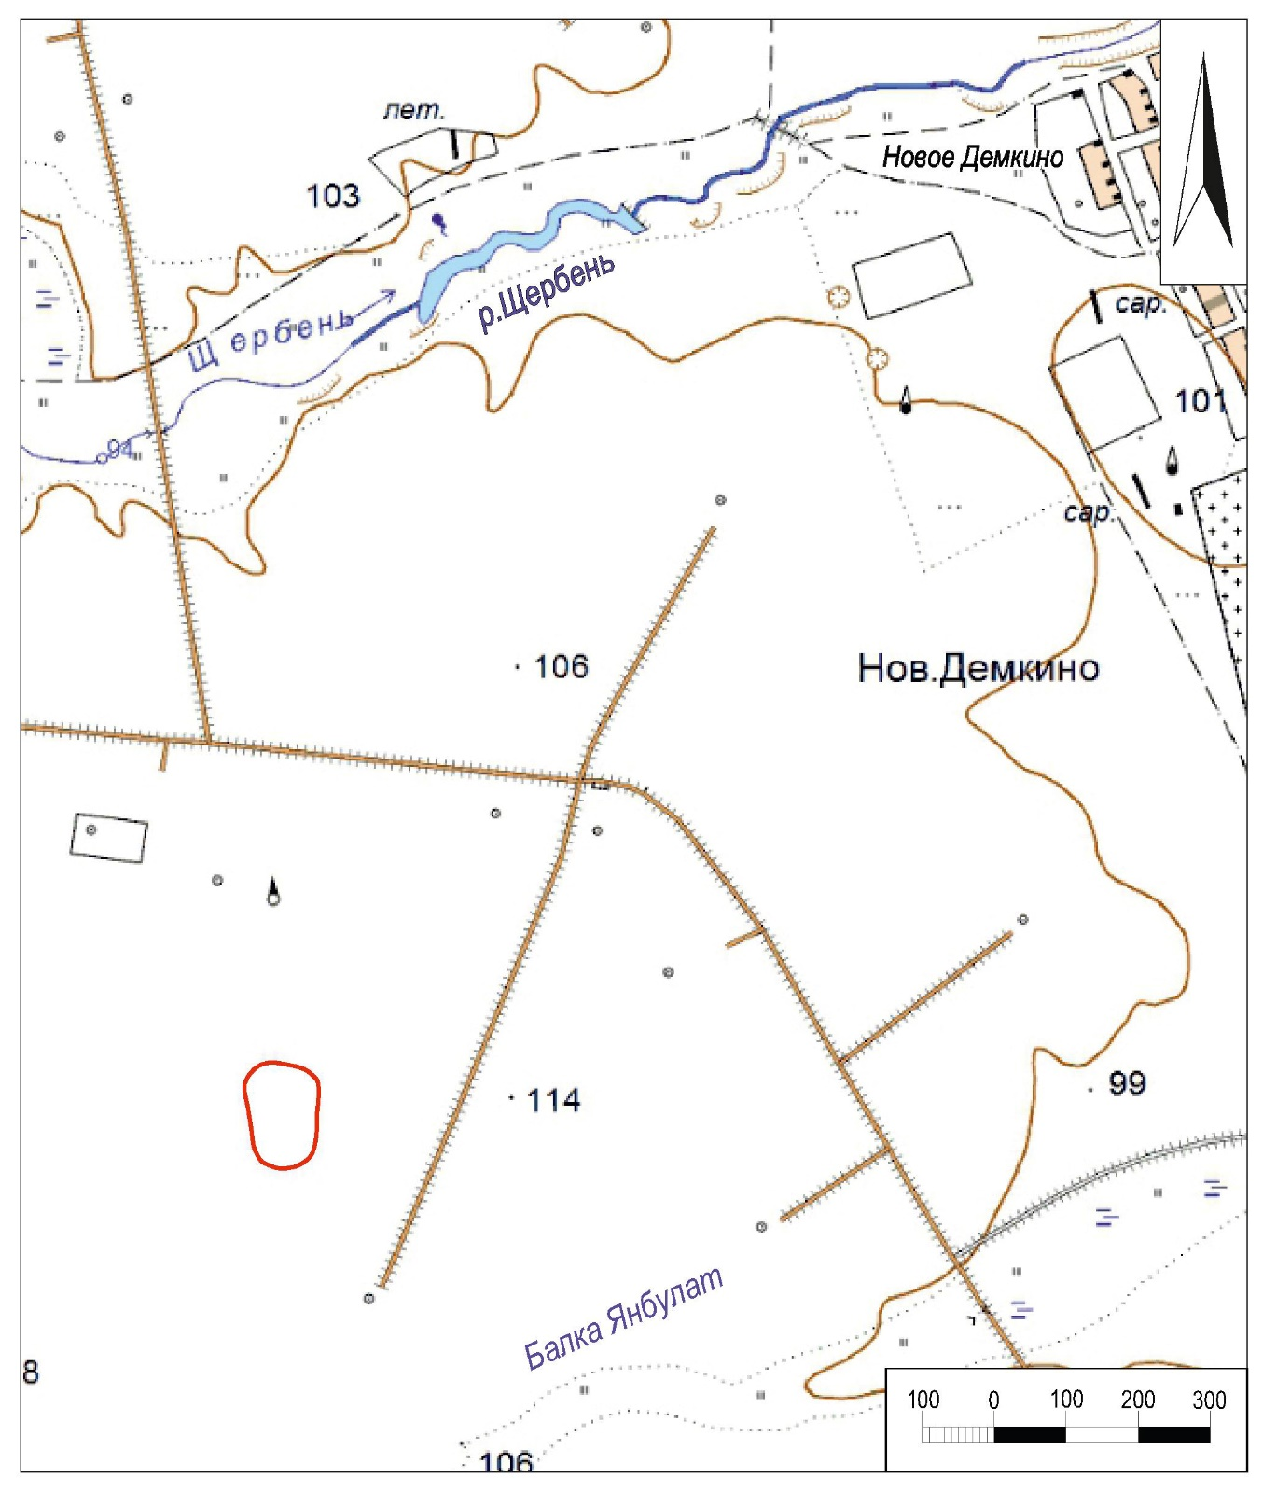

Условные обозначения:
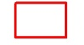 | - - граница месторасположения объекта

Приложение № 2
к приказу Комитета
Республики Татарстан по охране объектов культурного наследия от _________ № ______
(не подлежит опубликованию)

Карта (схема) границ территории выявленного объекта культурного (археологического) наследия «Новодемкинский курганный могильник I», расположенного на территории Аксубаевского муниципального района Республики Татарстан
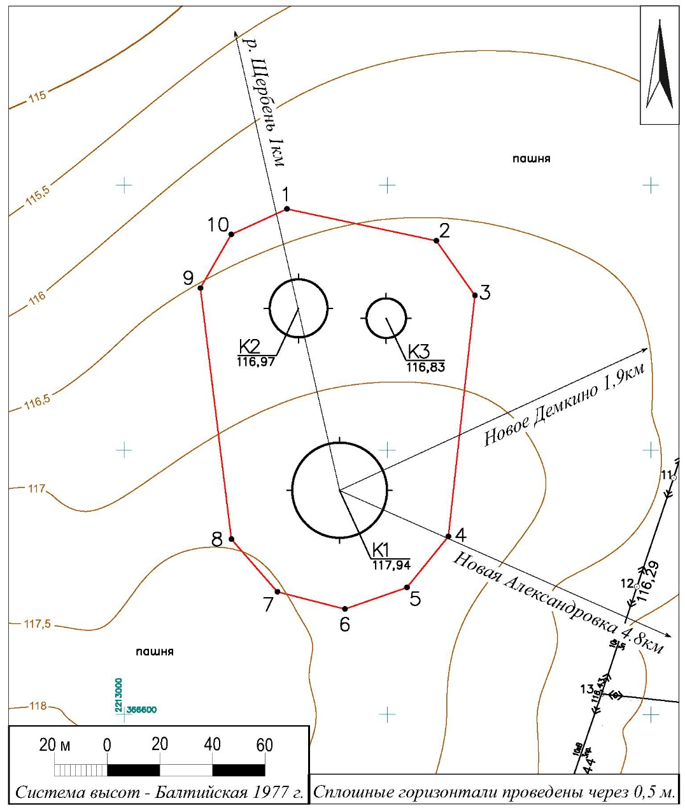
Условные обозначения:

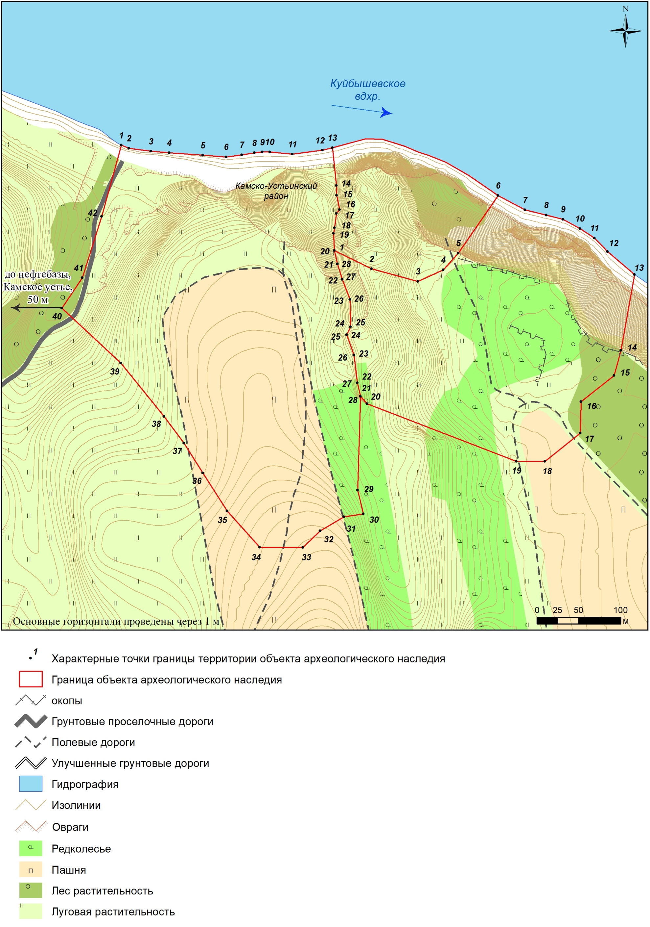 | - характерная точка границ  территории объекта |  | - Новодемкинский курганный могильник I. Курган 1
 | - граница территории объекта |  | - Новодемкинский курганный могильник I. Курган 2
 | - изолинии |  | - Новодемкинский курганный могильник I. Курган 3
 | - грунтовая дорога |  | - пересечение координатных линий

Перечень координат характерных точек
границ территории выявленного объекта культурного (археологического) наследия «Новодемкинский курганный могильник I», расположенного на территории Аксубаевского муниципального района Республики Татарстан

№ точки | Координаты точки в местной системе координат (МСК-16) |  | Координаты точки во Всемирной геодезической системе координат 1984 года (WGS-84)
№ точки | X | Y | N | E
 | 366791.01 | 2213061.79 | 54.802889206 | 50.679848157
 | 366778.99 | 2213118.56 | 54.802791101 | 50.680734309
 | 366758.31 | 2213133.20 | 54.802607919 | 50.680968105
 | 366667.20 | 2213123.16 | 54.801787954 | 50.680839356
 | 366647.92 | 2213107.35 | 54.801612067 | 50.680599365
 | 366639.80 | 2213083.82 | 54.801535065 | 50.680236017
 | 366646.33 | 2213058.21 | 54.801589268 | 50.679835937
 | 366666.22 | 2213040.76 | 54.801764866 | 50.679558696
 | 366761.08 | 2213028.99 | 54.802614726 | 50.679347238
10 | 366781.33 | 2213040.67 | 54.802798610 | 50.679522733
1 | 366791.01 | 2213061.79 | 54.802889206 | 50.679848157

Текстовое описание границ территории
выявленного объекта культурного (археологического) наследия
«Новодемкинский курганный могильник I», расположенного на территории Аксубаевского муниципального района Республики Татарстан

Линия границ территории выявленного объекта культурного (археологического) наследия проходит:
Сведения о частях границы
Обозначение части границы |  | Описание прохождения части границы
от точки | до точки | Описание прохождения части границы
1 | 2 | по пахотному полю, в направлении на восток-юго-восток (азимут 101º 57'), протяженность 58,03 метра
2 | 3 | по пахотному полю, в направлении на юго-восток (азимут 144º 42'), протяженность 25,34 метра
3 | 4 | по пахотному полю, в направлении на юг (азимут 186º 17'), протяженность 91,66 метра
4 | 5 | по пахотному полю, в направлении на юго-запад (азимут 219º 21'), протяженность 24,93 метра
5 | 6 | по пахотному полю, в направлении на запад-юго-запад (азимут 250º 57'), протяженность 24,89 метра
6 | 7 | по пахотному полю, в направлении на запад-северо-запад (азимут 284º 18'), протяженность 26,43 метра
7 | 8 | по пахотному полю, в направлении на северо-запад (азимут 318º 44'), протяженность 26,46 метра
8 | 9 | по пахотному полю, в направлении на север (азимут 352º 55'), протяженность 95,59 метра
9 | 10 | по пахотному полю, в направлении на северо-северо-восток (азимут 29º 58'), протяженность 23,38 метра
10 | 1 | по пахотному полю, в направлении на восток-северо-восток (азимут 65º 22'), протяженность 23,23 метра

Приложение № 3
к приказу Комитета
Республики Татарстан по охране объектов культурного наследия от _________ № ______

Особый режим использования территории выявленного объекта культурного (археологического) наследия «Новодемкинский курганный могильник I», расположенного на территории Аксубаевского муниципального района Республики Татарстан

Особый режим использования земельных участков, в границах которых располагается объект археологического наследия, предусматривает возможность проведения археологических полевых работ в порядке, установленном Федеральным законом от 25 июня 2002 года № 73-ФЗ «Об объектах культурного наследия (памятниках истории и культуры) народов Российской Федерации»
(далее – Федеральный закон № 73-ФЗ), земляных, строительных, мелиоративных, хозяйственных работ, указанных в статье 30 Федерального закона № 73-ФЗ работ
по использованию лесов и иных работ при условии обеспечения сохранности выявленного объекта археологического наследия, а также обеспечения доступа граждан к нему.
1. Разрешается:
проведение работ по изучению объекта археологического наследия, включая работы, имеющие целью поиск и изъятие археологических предметов, на основании разрешения (открытого листа), выданного федеральным органом охраны объектов культурного наследия;
проведение изыскательских, проектных, земляных, строительных, мелиоративных, хозяйственных работ, указанных в статье 30 Федерального закона № 73-ФЗ работ по использованию лесов и иных работ в границах территории выявленного объекта археологического наследия, при условии реализации согласованных с уполномоченным органом в области сохранения, использования, популяризации и охраны объектов культурного наследия обязательных разделов
об обеспечении сохранности объекта археологического наследия в проектах проведения таких работ или проектов обеспечения сохранности объекта археологического наследия либо плана проведения спасательных археологических полевых работ, включающих оценку воздействия проводимых работ на объект археологического наследия;
проведение мероприятий по музеефикации объекта археологического наследия;
организация доступа граждан к объекту археологического наследия в соответствии с законодательством;
покос травостоя, расчистка территории от сухостоя, деревьев и кустарников самосевного и порослевого происхождения.

2. Запрещается:
проведение изыскательских, проектных, земляных, строительных, мелиоративных, хозяйственных работ, указанных в статье 30 Федерального закона № 73-ФЗ работ по использованию лесов и иных работ в границах территории выявленного объекта археологического наследия, без реализации согласованных с уполномоченным органом в области сохранения, использования, популяризации и охраны объектов культурного наследия обязательных разделов об обеспечении сохранности объекта археологического наследия в проектах проведения таких работ или проектов обеспечения сохранности объекта археологического наследия либо плана проведения спасательных археологических полевых работ, включающих оценку воздействия проводимых работ на объект археологического наследия;
складирование грунта, твердых и иных бытовых, в том числе строительных отходов;
забор грунта и иных пород;
свалка мусора, бытовых отходов вне установленных мест.

